АДМИНИСТРАЦИЯ

БЕРЕЗОВСКОГО МУНИЦИПАЛЬНОГО РАЙОНА
КРАСНОЯРСКОГО КРАЯ

ПОСТАНОВЛЕНИЕ
п. Березовка

08.05.2024 г. № 634

Об установлении публичного сервитута

В соответствии со статьей 23, главой V.7 Земельного кодекса Российской Федерации, на основании ст. 3.3 Федерального закона Российской Федерации от 25.10.2001 №137-ФЗ «О введении в действие Земельного кодекса Российской Федерации», Федерального закона от 06.10.2003 №131-ФЗ «Об общих принципах организации местного самоуправления в Российской Федерации», Приказом министерства экономики и регионального развития Красноярского края от 11.11.2022 № 5-н «Об утверждении результатов определения кадастровой стоимости земельных участков, расположенных на территории Красноярского края», учитывая ходатайство Публичного акционерного общества «Россети Сибирь» (далее ПАО «Россети Сибирь») от 13.02.2024 № 1.3/22.3/372, в соответствии с Уставом Березовского района Красноярского края.
ПОСТАНОВЛЯЮ:
- Установить публичный сервитут в пользу ПАО "Россети Сибирь" (ОГРН 1052460054327, ИНН 2460069527) в целях размещения объектов электросетевого хозяйства необходимых для технологического присоединения к сетям инженерно-технического обеспечения по титулу: «Строительство ВЛ-10кВ, ВЛ-0,4кВ и установка ТП-10/0,4 кВ для технологического присоединения электроустановок заявителя, по адресу: Красноярский край, Березовский район, 1500 мюго-западнее д. Челноково к.н. 24:04:0201002:90», площадью 535кв.м., в отношении:
1.1. части земельного участка площадью 174 кв. м, входящей в границы земельного участка с кадастровым номером 24:04:0201002:92, расположенный по адресу: Местоположение установлено относительно ориентира, расположенного за пределами участка. Почтовый адрес ориентира: Красноярский край, Березовский район;
1.2. земель, государственная собственность на которые не разграничена, площадью 361 кв. м, в границах кадастрового квартала 24:04:0201002, расположенного по адресу: Красноярский край, Березовский район;
- Публичный сервитут устанавливается на 49 лет со дня подписания настоящего постановления.
- Утвердить границы публичного сервитута согласно Приложению №1.
- Срок, в течение которого использование части земельных участков и (или) расположенных на них объектов недвижимого имущества в соответствии с их разрешенным использованием будет невозможно или существенно затруднено(при возникновении таких обстоятельств) – 3 месяца.
- Порядок расчета и внесения платы за публичный сервитут установлен приложением №2 к настоящему постановлению.
- ПАО «Россети Сибирь»:
- заключить соглашение об осуществлении публичного сервитута с правообладателем земельного участка с кадастровым номером 24:04:0201002:92;
- привести Участки в состояние пригодное для их использования в соответствии с разрешенным использованием. не позднее одного месяца после завершения эксплуатации сооружения, для размещения которого устанавливается публичный сервитут.
- Управлению по архитектуре, градостроительству, земельным и имущественным отношениям администрации Березовского района Красноярского края в течение пяти рабочих дней со дня подписания постановления:
- обеспечить внесение сведений о публичном сервитуте в Единый государственный реестр недвижимости;
- выдать заинтересованным лицам копии настоящего постановления.
- Организационному отделу администрации района разместить сведения о публичном сервитуте на официальном сайте администрации Березовского района Красноярского края в сети интернет https://berezovskij-mo-r04.gosweb.gosuslugi.ru.
- Публичный сервитут считается установленным со дня внесения сведений о нем в ЕГРН.
- Контроль за исполнением настоящего постановления возложить на руководителя Управления по архитектуре, градостроительству, земельным и имущественным отношениям администрации Березовского муниципального района Красноярского края Андриянову И.А.
- Постановление вступает в силу со дня подписания.

Исполняющий полномочия
главы Березовского района А.И. Крестьянинов

Приложение 1 к постановлению администрации Березовского муниципального района
Красноярского края
от 08.05.2024 № 634

СВЕДЕНИЯ О ГРАНИЦАХ ПУБЛИЧНОГО СЕРВИТУТА
Местоположение границ публичного сервитута | Российская Федерация, Красноярский край,  Березовский р-н
Система координат | Система координат МСК 167, зона 4
Метод определения координат | Аналитический метод
Площадь земельного участка | 535 кв. м
Средняя квадратическая погрешность положения характерной точки (Mt), м | 0,2
Обозначение характерных точек границ | Координаты, м
 | Х | Y
1 | 2 | 3
1 | 633816.10 | 125821.33
2 | 633812.15 | 125821.60
3 | 633810.44 | 125786.25
4 | 633809.49 | 125748.91
5 | 633813.50 | 125744.88
6 | 633814.49 | 125743.25
7 | 633819.36 | 125739.94
8 | 633859.78 | 125742.86
9 | 633859.62 | 125747.87
10 | 633820.75 | 125745.08
11 | 633817.27 | 125747.41
12 | 633816.33 | 125747.71
13 | 633813.48 | 125750.56
14 | 633814.43 | 125786.12
1 | 633816.10 | 125821.33

СВЕДЕНИЯ О ГРАНИЦАХ ПУБЛИЧНОГО СЕРВИТУТА
Схема расположения местоположения границ публичного сервитута
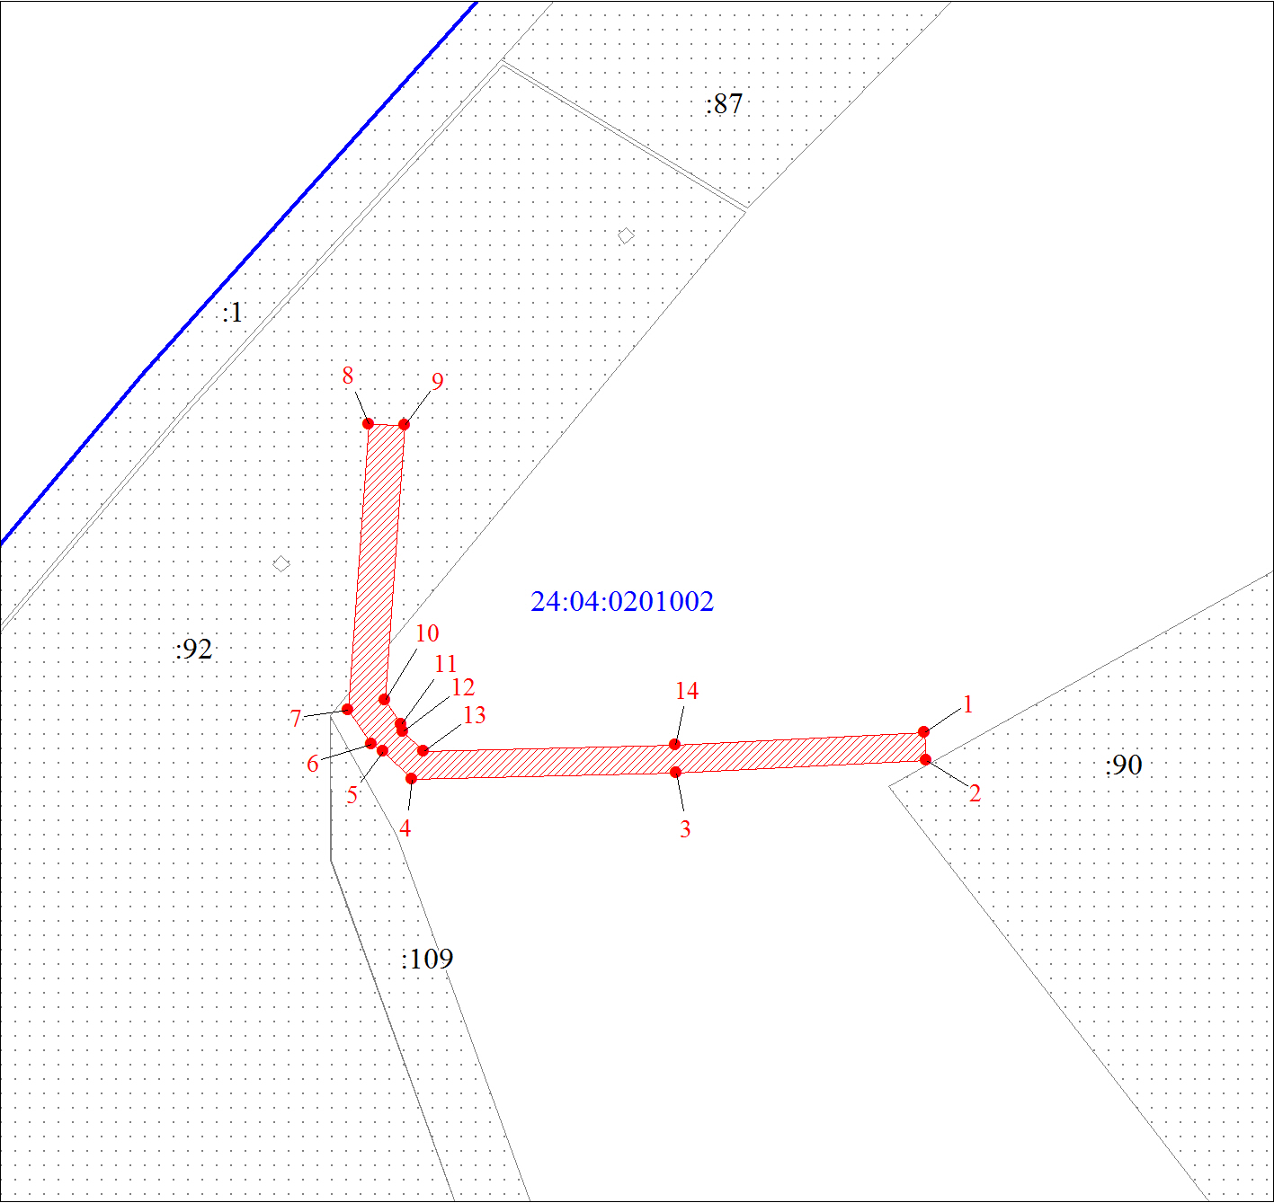
Масштаб 1:1000
Условные обозначения
 | - граница публичного сервитута
 | - характерная точка границы объекта
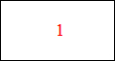 | - надписи номеров характерных точек границы объекта
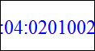 | - кадастровый номер квартала
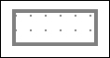 | - существующая часть границы, имеющиеся в ЕГРН сведения о которой достаточны для определения ее местоположения
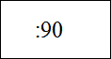 | - надписи кадастрового номера земельного участка

Приложение 2 к постановлению
администрации Березовского муниципального района Красноярского края
от 08.05.2024 № 634

ПОРЯДОК
расчета и внесения платы за публичный сервитут

1. Расчет платы за публичный сервитут в отношении земель, государственная собственность на которые не разграничена, исчисляется по формуле:

Рп=(УПКС хПЛсерв) х К,
где:
Рп - размер платы за публичный сервитут, рублей в год;
УПКС – средний удельный показатель кадастровой стоимости земель по группам видов разрешенного использования, рублей;
К – коэффициент платы за публичный сервитут в отношении земельного участка, находящегося в государственной или муниципальной собственности и не обремененного правами третьих лиц, коэффициент платы равен:
0,01% кадастровой стоимости земельного участка за каждый год его использования, при этом плата за публичный сервитут, установленный на три года и более, не может быть менее 0,1% кадастровой стоимости земельного участка, обремененного сервитутом, за весь срок сервитута;
ПЛсерв – площадь части земельного участка (публичного сервитута), кв.м.
Размер платы за публичный сервитут представлен в таблице.
Таблица. Размер платы за публичный сервитут в отношении земель, государственная собственность на которые не разграничена.
Номер кадастрового квартала земель | Средний удельный показатель кадастровой стоимости земель по группам видов разрешенного использования, руб (УПКС) | Площадь земель, государственная собственность на которые не разграничена, кв.м. | Коэффициент платы за публичный сервитут, % (К) | Размер платы за публичный сервитут в год, руб (Рп) | Размер платы за публичный сервитут за 49 лет, руб. (РП)
24:04:00201002 | 367,81 | 361 | 0,01 | 13,28 | 650,72
Плата за публичный сервитут вносится единым платежом за весь срок публичного сервитута до начала его использования, но не позднее шести месяцев со дня издания постановления, на следующие реквизиты:
Получатель: УФК по Красноярскому краю (управление по архитектуре, градостроительству, земельным и имущественным отношениям администрации Березовского района Красноярского края), ИНН 2404013305/КПК 240401001, ОКТМО 04605402, Казначейский счет: 03100643000000011900; банк получателя: отделение Красноярск банка России //УФК по Красноярскому краю, г. Красноярск, лицевой счет Единый казначейский счет: 40102810245370000011; аренда КБК 115 111 05013 05 0000 120.

